e-akademi tv öğrencilerimize sınavlarında başarılar diler

………İMAM HATİP LİSESİ

10. SINIFLAR HADİS

1. DÖNEM 1. SINAVI SORULARI CEVAPLARI

S.1. Hadis İlminin Konusu ve Önemini kısaca açıklayınız

C.1.

S.2. Hadis ilmi ile diğer İslamî ilim dallarından Tefsir ile arasındaki ilişkiyi açıklayınız

C.2.

S.3. Peygamber Efendimizin sözlerinin, fiillerinin (davranışları), onaylarının, ahlakının ve fiziksel özelliklerinin anlatıldığı metinlere ne denir?

C.3.

S.4. Sünnet ve hadis arasında nasıl bir ilişki bulunmaktadır.

C.4.

S.5. Peygamber Efendimizin sünneti, onu gören ilk Müslüman nesil Sahabeler tarafından hangi yöntemle Tabiin nesline aktarılmıştır.

C.5.

S.6. Sened ve isnad kelimeleri bir hadisin hangi tarafı için kullanılmaktadır.

C.6.

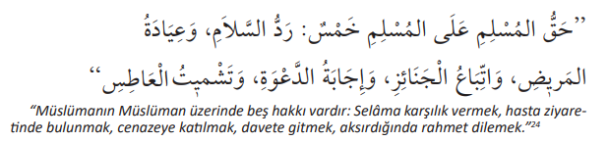

S.7. Yukarıdaki hadis, hadisin hangi yönüdür

C.7.

S.8. Ravi ve rivayet terimlerini açıklayınız

C.8.

S.9. Hz. Peygamber insanların en cömerdi idi. Ramazan gelince daha da cömert olurdu.”

(Buhârî, Bed’ül-vahy, 5; Müslim, Fezâil, 50.)

Bu hadis metni hangi sünnet çeşidine girer

C.9.

S.10.Sünnetin bağlayıcılığıyla ilgili bir ayet meali yazınız

C.10.

Not:Her soru 10 puandır.Cevapları soruların altlarına yazınız. Başarılar

E akademi tv